|  |  |
| --- | --- |
| Gerb-BMSTU_01 | **Министерство науки и высшего образования Российской Федерации Федеральное государственное бюджетное образовательное учреждение высшего образования**  **«Московский государственный технический университет имени Н.Э. Баумана**  **(национальный исследовательский университет)» (МГТУ им. Н.Э. Баумана)** |

ФАКУЛЬТЕТ **ИНФОРМАТИКА И СИСТЕМЫ УПРАВЛЕНИЯ**

КАФЕДРА **КОМПЬЮТЕРНЫЕ СИСТЕМЫ И СЕТИ (ИУ6)**

НАПРАВЛЕНИЕ ПОДГОТОВКИ **09.03.04 Программная инженерия**

О Т Ч Е Т

|  |  |
| --- | --- |
| **по лабораторной работе №** | 3 |

# Название:

Исследование синхронных счетчиков

**Дисциплина:** Архитектура ЭВМ

|  |  |  |  |  |  |
| --- | --- | --- | --- | --- | --- |
| Студент | ИУ7-44Б |  |  |  | И.Ю. Елгин |
|  | (Группа) |  | (Подпись, дата) |  | (И.О. Фамилия) |
| Преподаватель |  |  |  |  | А.Ю. Попов |
|  |  |  | (Подпись, дата) |  | (И.О. Фамилия) |

Москва, 2021

Цель работы – изучение принципов построения счетчиков, овладение методом синтеза синхронных счетчиков, экспериментальная оценка динамических параметров счетчиков, изучение способов наращивания разрядности синхронных счетчиков.

# Выполнение лабораторной работы

1. Исследование четырёхразрядного синхронного суммирующего счётчика с параллельным переносом на Ттриггерах. Проверить работу счётчика

- от одиночных импульсов, подключив к прямым выходам разрядов световые индикаторы,

- от импульсов генератора. Просмотреть на экране логического анализатора (осциллографа) временную диаграмму сигналов на входе и выходах счетчика, провести анализ временной диаграммы сигналов счетчика. Измерить время задержки распространения счетчика и максимальную частоту счета.

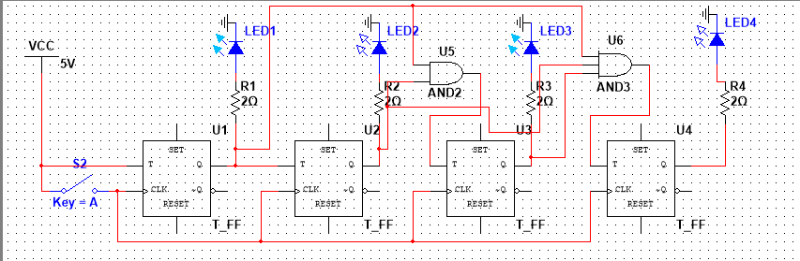

Рис. 1 Схема суммирующего счётчика на T-тригерах с переключателем и светодиодами

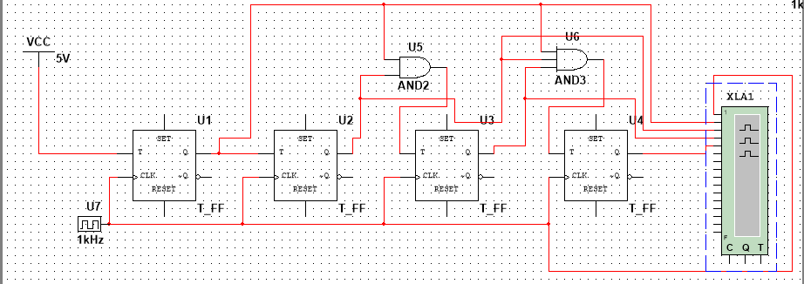

Рис. 2 Схема суммирующего счётчика на T-тригерах с генератором сигнала

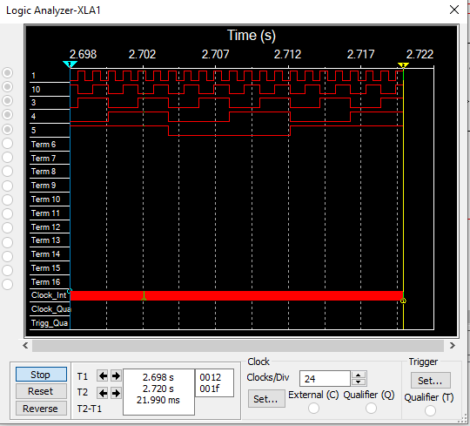

Рис. 3 Временная диаграмма сигналов счётчика (первый сигнал входной остальные четыре выходные)

На временной диаграмме видно, что счётчик переключается в новое состояние при переключении сигнала из 0 в 1, состояния изменяются последовательно в естественном порядке.

Время задержки равно 6 нс, максимальная частота 160 MHz

1. Синтезировать двоично-десятичный счётчик с заданной последовательностью состояний. десятичными числами обозначены номера двоичных наборов, изображающие десятичные цифры и определяющие состояние счётчика. Начертить схему счётчика на элементах интегрального базиса (И-НЕ; И, ИЛИ, НЕ), синхронных JK- триггерах.

# Вариант №5 0,1,2,3,4,5,6,8,9,10

|  |  |  |  |  |  |  |  |  |
| --- | --- | --- | --- | --- | --- | --- | --- | --- |
|  | Предыдущее состояние | | | | Новое состояние | | | |
| Q1 | Q2 | Q3 | Q4 | Q1 | Q2 | Q3 | Q4 |
| 0 | 0 | 0 | 0 | 0 | 0 | 0 | 0 | 1 |
| 1 | 0 | 0 | 0 | 1 | 0 | 0 | 1 | 0 |
| 2 | 0 | 0 | 1 | 0 | 0 | 0 | 1 | 1 |

|  |  |  |  |  |  |  |  |  |
| --- | --- | --- | --- | --- | --- | --- | --- | --- |
| 3 | 0 | 0 | 1 | 1 | 0 | 1 | 0 | 0 |
| 4 | 0 | 1 | 0 | 0 | 0 | 1 | 0 | 1 |
| 5 | 0 | 1 | 0 | 1 | 0 | 1 | 1 | 0 |
| 6 | 0 | 1 | 1 | 0 | 1 | 0 | 0 | 0 |
| 8 | 1 | 0 | 0 | 0 | 1 | 0 | 0 | 1 |
| 9 | 1 | 0 | 0 | 1 | 1 | 0 | 1 | 0 |
| 10 | 1 | 0 | 1 | 0 | 0 | 0 | 0 | 0 |

Табл.1 Состояния триггеров при работе счётчиков.

|  |  |  |  |  |  |  |  |
| --- | --- | --- | --- | --- | --- | --- | --- |
| J0 | K0 | J1 | K1 | J2 | K2 | J3 | K3 |
| 0 | A | 0 | a | 0 | a | 1 | a |
| 0 | A | 0 | A | 1 | 0 | 0 | 1 |
| 0 | A | 0 | A | A | 0 | 1 | 0 |
| 0 | A | 1 | 0 | 0 | 1 | 0 | 1 |
| 0 | A | A | 0 | 0 | A | 1 | 0 |
| 0 | A | A | 0 | 1 | 0 | 0 | 1 |
| 1 | 0 | 0 | 1 | 0 | 1 | 0 | A |
| a | 0 | 0 | A | 0 | A | 1 | 0 |
| a | 0 | 0 | A | 1 | 0 | 0 | 1 |
| 0 | 1 | 0 | A | 0 | 1 | 0 | A |

Табл. 2 Сигналы на входы JK- триггеров

# Логические функции для JK- триггеров:

J0=Q2&Q3 J1=Q3&Q4 J2=Q4&!Q3

J3=!Q4&!(Q3&(Q2|Q1)) K0=Q1&Q3 K1=Q2&Q3 K2=Q3&(Q4|Q2|Q1) K3=Q4

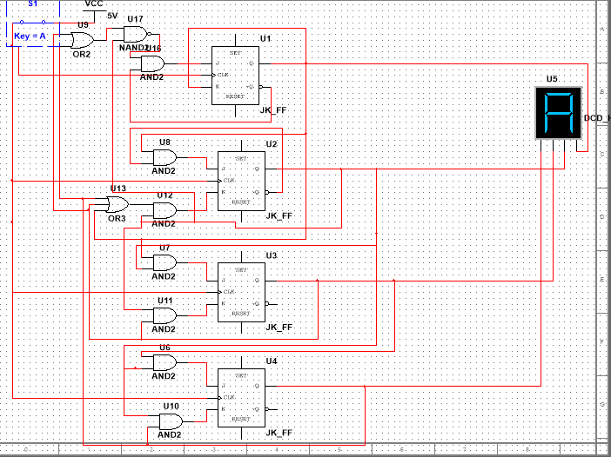

Рис. 4 Схема двоично-десятичного счётчика с заданной последовательностью состояний

1. Собрать десятичный счётчик, используя элементную базу приложения Multisim или учебного макета. Установить счётчик в начальное состояние, подав на установочные входы R соответствующий сигнал.

|  |  |  |  |  |  |  |  |  |
| --- | --- | --- | --- | --- | --- | --- | --- | --- |
|  | Предыдущее состояние | | | | Новое состояние | | | |
| Q1 | Q2 | Q3 | Q4 | Q1 | Q2 | Q3 | Q4 |
| 0 | 0 | 0 | 0 | 0 | 0 | 0 | 0 | 1 |
| 1 | 0 | 0 | 0 | 1 | 0 | 0 | 1 | 0 |
| 2 | 0 | 0 | 1 | 0 | 0 | 0 | 1 | 1 |
| 3 | 0 | 0 | 1 | 1 | 0 | 1 | 0 | 0 |
| 4 | 0 | 1 | 0 | 0 | 0 | 1 | 0 | 1 |
| 5 | 0 | 1 | 0 | 1 | 0 | 1 | 1 | 0 |
| 6 | 0 | 1 | 1 | 0 | 0 | 1 | 1 | 1 |
| 7 | 0 | 1 | 1 | 1 | 1 | 0 | 0 | 0 |
| 8 | 1 | 0 | 0 | 0 | 1 | 0 | 0 | 1 |
| 9 | 1 | 0 | 0 | 1 | 0 | 0 | 0 | 0 |

Табл. 3 Состояния триггеров при работе десятичного счётчиков.

|  |  |  |  |  |  |  |  |
| --- | --- | --- | --- | --- | --- | --- | --- |
| J0 | K0 | J1 | K1 | J2 | K2 | J3 | K3 |
| 0 | A | 0 | a | 0 | a | 1 | 0 |
| 0 | A | 0 | A | 1 | 0 | 0 | 1 |
| 0 | A | 0 | A | A | 0 | 1 | 0 |
| 0 | A | 1 | 0 | 0 | 1 | 0 | 1 |
| 0 | A | A | 0 | 0 | A | 1 | 0 |
| 0 | A | A | 0 | 1 | 0 | 0 | 1 |
| 0 | A | A | 0 | A | 0 | 1 | 0 |
| 1 | 0 | 0 | 1 | 0 | 1 | 0 | 1 |
| a | 0 | 0 | A | 0 | A | 1 | 0 |
| 0 | 1 | 0 | A | 0 | A | 0 | 1 |

Табл. 2 Сигналы на входы JK- триггеров десятичного счётчика.

# Логические функции для JK- триггеров:

J0=Q2&Q3&Q4 J1=Q3&Q4 J2=Q4&!Q3&!Q1 J3=!Q4 K0=Q1&Q4

K1= Q2&Q3&Q4 K2= Q1&Q2 K3=Q4

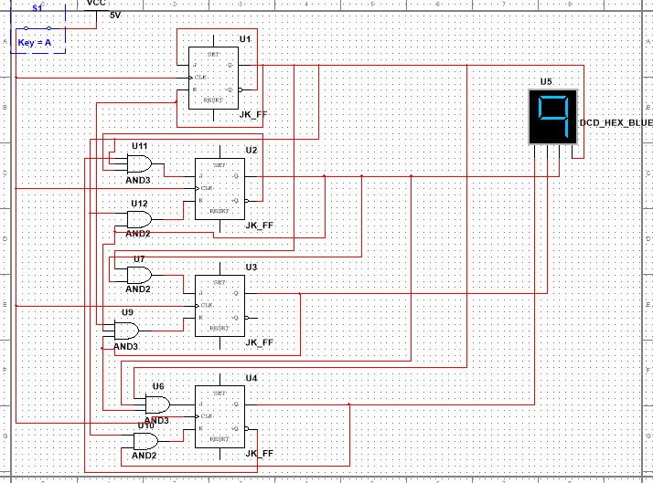

Рис. 5 Схема десятичного счётчика.

1. Исследование четырёхразрядного синхронного суммирующего счётчика с параллельным переносом. Проверить работу счётчика

* от одиночных импульсов, подключив к прямым выходам разрядов световые индикаторы,
* от импульсов генератора. Просмотреть на экране логического анализатора (осциллографа) временную диаграмму сигналов на входе и выходах счетчика, провести анализ временной диаграммы сигналов счетчика. Измерить время задержки распространения счетчика и максимальную частоту счета.

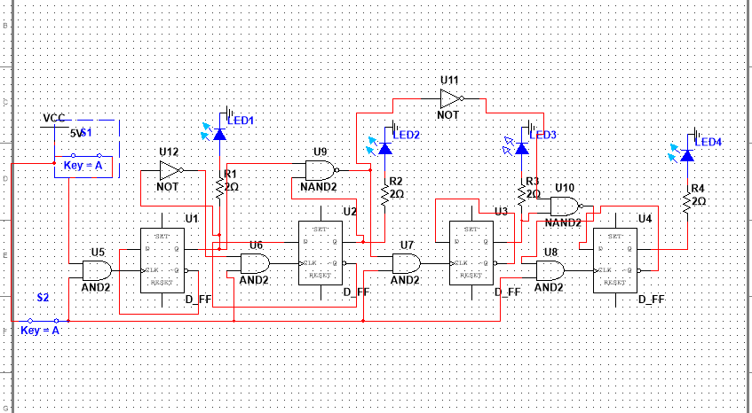

Рис. 1 Схема четырёхразрядного синхронного суммирующего счётчика на D-тригерах с переключателем и светодиодами.

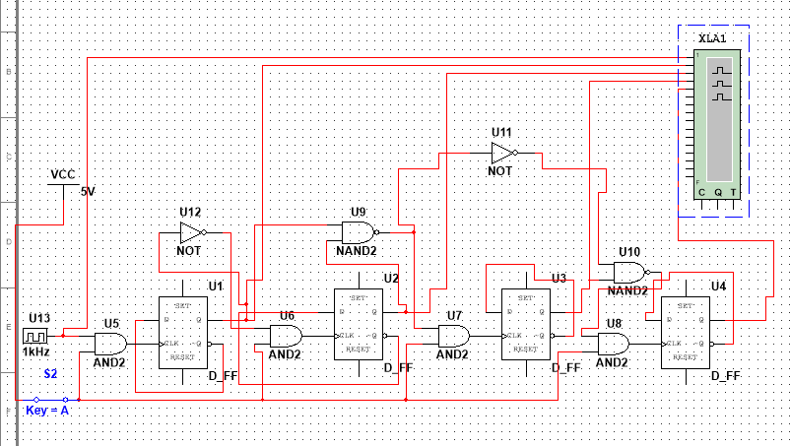

Рис. 7 Схема четырёхразрядного синхронного суммирующего счётчика на D-тригерах с генератором сигнала.

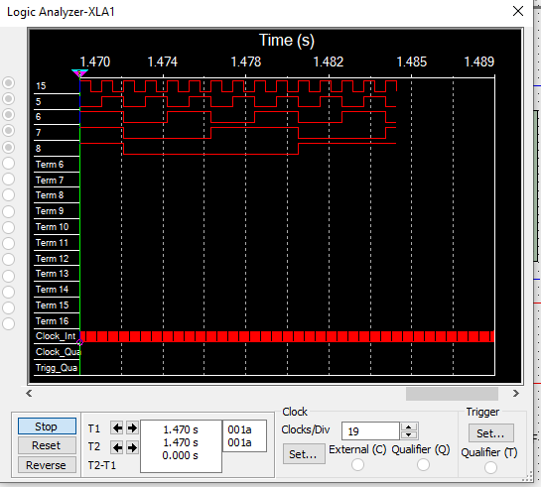

Рис. 8 Временная диаграмма сигналов счётчика (первый сигнал входной остальные четыре выходные)

На временной диаграмме видно, что счётчик переключается в новое состояние при переключении сигнала из 0 в 1, состояния изменяются последовательно в естественном порядке.

Время задержки равно 4 нс, максимальная частота 250 MHz

1. Исследование четырёхразрядного синхронного суммирующего счётчика с параллельным переносом ИС К555ИЕ9, аналог ИС 74LS160 Проверить работу счётчика

* от одиночных импульсов, подключив к прямым выходам разрядов световые индикаторы,
* от импульсов генератора. Просмотреть на экране логического анализатора (осциллографа) временную диаграмму сигналов на входе и выходах счетчика, провести анализ временной диаграммы сигналов счетчика. Измерить время задержки распространения счетчика и максимальную частоту счета.

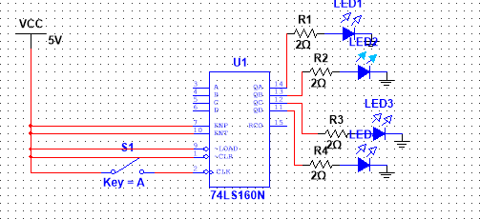

Рис. 9 Схема ИС 74LS160 с диодами и переключателем.

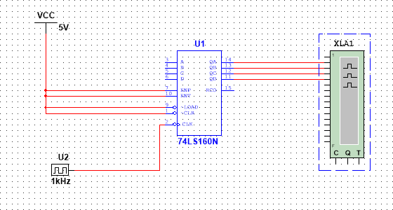

Рис. 10 Схема ИС 74LS160 с генератором сигналов.

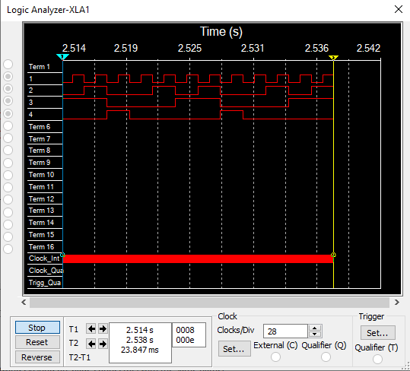

Рис. 11 Временная диаграмма сигналов счётчика (первый сигнал входной остальные четыре выходные)

На временной диаграмме видно, что счётчик переключается в новое состояние при переключении сигнала из 1 в 0, состояния изменяются в естественном порядке.

Время задержки равно 30 нс, максимальная частота 33 MHz

1. Исследование схем наращивания разрядности счетчиков ИЕ9 до четырех секций с последовательным переносом между секциями и по структуре «быстрого» счета

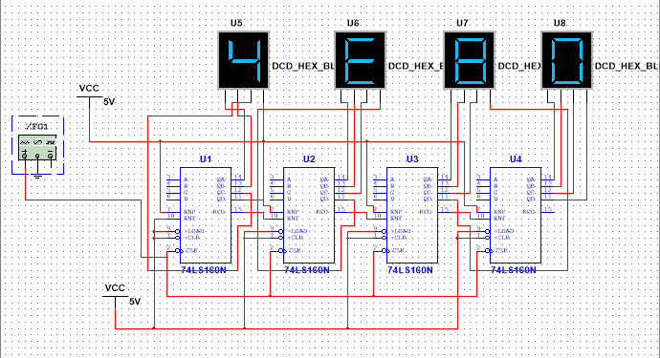

Рис. 12 Схема наращивания разрядности счетчиков ИЕ9 до четырех секций с последовательным переносом между секциями.

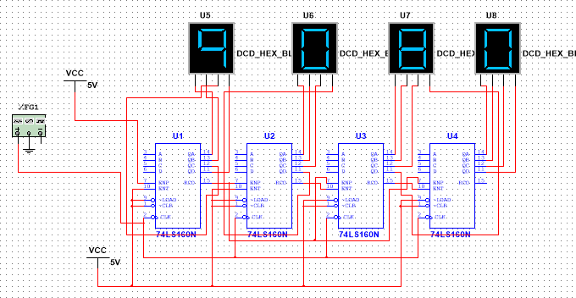

Рис. 13 Схема наращивания разрядности счетчиков ИЕ9 до четырех секций по структуре «быстрого» счета.

**Вывод:** при выполнении лабораторной работы изучены принципы построения счетчиков, изучены методоы синтеза синхронных счетчиков, дана экспериментальная оценка динамических параметров счетчиков, изучены способы наращивания разрядности синхронных счетчиков.